**“坚守承诺，务实进取”**

是维信电子的立身之本

在全力以赴推进以客户为导向的过程中

不断强化自身工程竞争力，强化产品服务意识

同时，也不断完善构建高效敬业的团队。

**“开放，包容，务实“**

是每个维信人

始终秉承着

的东山精神

在未来的日子里

维信电子需要一批拥有同样价值观、责任感

和远见的朝阳力量

让青春与未来，与时代同行

维信电子2020届校园招聘计划正式启动！

无维挑战 与信成长

一起来探索电子电路产业先行者

**维信电子MFLEX**

MFLEX，电子电路产业先行者，FPC全球排名前三，年度营收超10亿美金，现拥有超过1000名研发工程管理人员，自1984年于美国诞生以来，依托2大基地、3座工厂及遍布全球的全面的客户服务网络，致力于为全球各大消费电子、新能源汽车、通讯、物联网品牌提供出色的互联解决方案，成为少数能提供特定设计和整套解决方案的优秀FPC供应商之一。

MFLEX is an influential player in the circuit board industry, ranking top 3 globally as an FPC provider. With annual revenue exceeding US$1 billion and employing over 1,000 R&D engineers, it has become a global leader since its formation in the US in 1984. Today, MFLEX provides exceptional solutions for leading brands worldwide across consumer-electronics, eco-friendly vehicles, telecommunications and IoT industries. With two central hubs, three factories and a customer service network that spans the globe, MFLEX is one of the few trusted FPC suppliers that offers customized designs and packaged solutions.

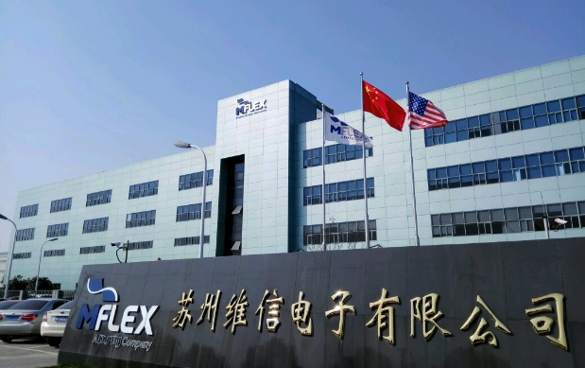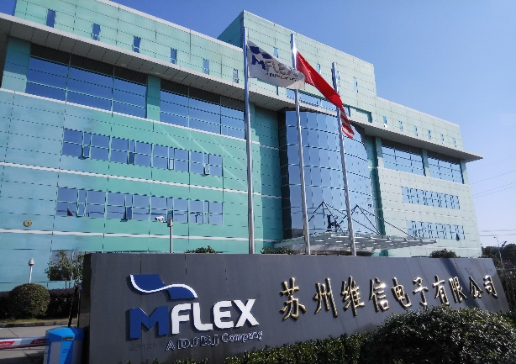

**FPC行业**

**全球排名前三**

**30年+**

**生产制造经验**

**1000+人**

**研发工程管理人员**

**2004年**

**美国纳斯达克上市**

**发展历程**

|  |  |
| --- | --- |
| 1984 | 美国加州阿纳海姆成立并开始运营印刷电路板业务 FPC operations start in Anaheim, California, USA |
| 1989 | 美国加州阿纳海姆开始推出印刷电路板组装服务 FPC assembly services start in Anaheim, California, USA |
| 1994 | 中国苏州设立首家印刷电路板制造和装配工厂 Opens first FPC fabrication and assembly facility in Suzhou, China |
| 2004 | 中国苏州设立印刷电路板制造和组装工厂（红庄），纳斯达克成功上市（代码：MFLX） Opens FPC fabrication and assembly facility in Suzhou, China (HZ)，Becomes publicly traded company NASDAQ: MFLX |
| 2010 | 中国苏州开设先进印刷电路板制造工厂（郭巷） Opens advanced FPC fabrication facility in Suzhou, China (GX) |
| 2012 | 公司总部迁至美国南加州“技术海岸”的中心——尔湾市 Relocates corporate headquarters to Irvine, California, USA |
| 2016 | 被 DSBJ 成功收购 Acquisition of MFLEX by Suzhou Dongshan Precision Manufacturing Co.,Ltd (DSBJ) |

**招聘对象**

2020届统招本科、硕士、博士毕业生

**招聘岗位**

在这里，你将有机会和电子电路行业最优秀的工程师共事，与他们一起钻研技术，走在创新前沿；

在这里，你将遇到一群志同道合的伙伴，一起激情工作，开心生活；

如果你善于思考，热爱钻研、乐于探索、喜欢动手，你就是我们要找的维信新生军！

**生产研发类/信息技术类/工程管理类/市场营销类/财务管理类/供应链管理类**

了解更多职位信息请扫描文末二维码进行查看与简历投递

|  |  |  |
| --- | --- | --- |
| **生产研发类** | | |
| 研发高级工程师 | 设计工程师（柔板&组装） | SMT工艺工程师 |
| 柔板工艺工程师 | 模具工程师 | 设施工程师 |
| 设备工程师 | 精益生产管理师 | 生产管理师 |

|  |  |
| --- | --- |
| **信息技术类** | |
| 信息安全管理工程师 | 高级数据分析师 |

|  |  |  |  |
| --- | --- | --- | --- |
| **职能管理类** | | | |
| 品质工程师 | 采购管理师 | | 成本分析控制师 |
| 文案企划 | | 业务开发工程师 | |

**校招流程**

线上投递 校园宣讲 现场面试 在线测评 复试环节 签订协议

**宣讲行程**

八大城市，九场宣讲会

**最快当天谈薪资，拿Offer**

注：宣讲会当天进行初面，次日组织复试，最快当天发Offer。

|  |  |  |  |
| --- | --- | --- | --- |
| 行程时间 | 城市 | 院校 | |
| 9月19日-9月20日 | 长春站 | 长春理工大学 | |
| 9月22日-9月23日 | 沈阳站 | 沈阳工业大学 | |
| 9月25日-9月27日 | 南京站 | 东南大学 | 南京邮电大学 |
| 9月28日-9月29日 | 苏州站 | 苏州大学 | |
| 10月11日-10月13日 | 武汉站 | 武汉理工大学 华中科技大学 | |
| 10月15日-10月16日 | 西安站 | 西安电子科技大学 | |
| 10月17日-10月19日 | 成都站 | 西华大学 电子科技大学 | |
| 10月21日-10月22日 | 重庆站 | 重庆邮电大学 | |

**薪酬福利**

高于行业平均水平的薪资

更有年底13薪、季度奖等绩效奖金

**薪资OPEN**

**宣讲会地点：东南大学四牌楼校区礼东301**

**时间:2019年9月26日18:00～21:00**

（根据面试者面试情况进行判定）

**自由广阔的成长空间**

职业生涯规划个体定制培养，技术大牛们零距离交流

平等开放的工作环境，鼓励创新，

**无忧无虑的生活环境**

在这里，免费且丰盛健康的大餐是基本

更有舒适卫生的员工宿舍，以及上下班免费班车接送

**简历投递方式**



扫描二维码，一键在线投递

重磅预告

2020届企业体验日活动即将上线

愿你冀望而来，满载而归

每天享受免费VIP大餐？

全程交通住宿全免费？

提前参观高科技工艺制造流程？

你想要的统统安排！！！

宣讲会现场更有体验日名额、面试直通卡等福利，等你来拿！